管理体系审核记录表
过程与活动、  抽样计划 | 涉及  条款 | 受审核部门：技术部 主管领导：邓月斌 陪同人员：杨宸 | 判定
 |  | 审核员：朱晓丽 审核时间：2023年1月12日
审核条款：QMS: 5.3、6.2、7.1.3、7.1.4、7.1.5 8.1、8.3，8.5.1 8.5.2 8.5.4 8.5.6，8.6 8.7
EMS: 5.3、6.2，6.1.2、8.1、8.2
OHS: 5.3、6.2，6.1.2、8.1、8.2
岗位职责、权限 | QEO5.3 | 技术部负责人：邓月斌  技术部主要负责项目咨询策划，过程的控制，服务质量检查，配合进行环境因素和危险源的识别，参与目标指标的制定和本部门目标管理，顾客满意度调查等工作。  现场沟通，本部门职责明确，回答基本正确。
目标 | QEO6.2 | 查见《管理手册》中，公司管理层以公司的质量/环境/职业健康安全方针为框架，结合公司的实际运营情况，制定公司的总得管理目标，并对目标进行了分解，制定了考核方法。  查见《目标、指标完成情况监控记录》，对目标完成情况进行了考核，有考核数，考核结果，考核方法，考核时间。  查技术部目标考核情况，  目标  产品交验一次合格率≥98%  不合格品评审率100%  消防器材完好率100%，火灾发生率为“0”  固体废弃物统一处理率达100%，  对生产过程有效控制，重大生产安全人身及责任事故为0  火灾事故发生率0  触电事故发生率0  2022年3-4季度目标均完成，符合要求  编制：杨宸 审核：邓月斌  查管理方案实施情况：  提供了《环境/安全管理方案》，对重要环境因素、不可接受风险的管理现状进行了分析，制定了管理方案、责任部门、经费预算、措施实施验证，阶段验收情况：  ——查目标指标-火灾事故发生率为0  方案计划内容：1.加强日常巡视；2.加强设备设施检查管理；3.现场如有动火必须严格按动火手续办理证件，并采取有效防范措施；4.进行消防专队训练，并组织消防演练。  责任部门：综合部/技术部，2022年6月15日进行了阶段性验收，验收人：马杰，各项措施已按方案实施，实际费用投入50元。  ——查目标值指标- 触电伤亡事故为0：方案计划内容：综合部对人员进行培训；办公场所设置触电警示标识；及时更换无漏电保护装置的开关；对触电进行应急预案演练；定期检查，及时排除触电隐患；  责任部门：各部门 预算资金：4000元 起止日期：长期有效  ——查目标指标-重大安全事故为0  控制措施：  1.加强电线电器设施的管理；  2.加强日常检查巡视；  3.对人员进行安全教育培训。  4专职人员做好监督检查；  5人员按要求正确佩戴劳保用品；  6加强设备操作规范培训。  责任部门：各部门 预算资金：3000元 起止日期：长期有效  ——查目标指标：固废合理处置率100%  措施：1.固废定点暂存，集中清运，固体废弃物分类放置区，可回收和不可回收的固体废弃物分类堆放，按分类标准加以划分。  2.委托有关单位定期及时清运各类固废。  3.进行培训，加强使用和操作管理，减少固废产生。  责任部门：各部门 预算资金：5000元 起止日期：长期有效  环境、安全目标指标制定了管理方案，落实了相应的控制措施、负责人、完成时间等。符合要求。
环境因素、危险源 | EO6.1.2 | 查企业编制了《环境因素识别与评价控制程序》《危险源识别及风险评价控制程序》，用于识别和控制与各过程相关的环境因素和危险源，并确定重要环境因素，不可接受风险及控制办法。  提供了《环境因素识别评价表》，技术部识别出环境因素主要包括：办公过程的电脑使用、水电的能源消耗，办公纸张的浪费、电源线路老化、漏电或其他原因导致火灾的发生、生活废水、生活垃圾的排放、灯管废弃等；  采用评分法评价出重要环境因素并编制了《重要环境因素清单》，识别出重要环境因素：固废排放，火灾。  提供《危险源辨识与风险评价表》，技术部识别出危险源主要包括：触电危险、电气火灾、驾驶外出的交通风险、办公过程的烫伤、滑倒摔伤、自身防护不到位、防疫物资配备到位、人员交叉感染引起病毒感染等的风险，采用LEC定量评价法评估出不可接受风险，编制了《不可接受风险清单》，不可接受风险为：火灾、触电、新冠肺炎感染。  对识别出的重要环境因素和不可接受风险，均制定了相应的管理措施如废弃物管理办法、应急预案、培训、演练、设备操作规程、定期检查等。
基础设施 | Q7.1.3 | 提供了《办公设备台帐》主要有笔记本电脑、打印机等办公设备，基本能满足服务需要。  综合部设备的日常维护，主要为局域网维护、灰尘清扫、电脑杀毒和一些设备的耗材更换。
工作环境 | Q7.1.4 | 日常办公在写字楼内进行，消防由物业公司负责统一管理。  主要工作场所为公司办公场所，现场查看：  1、办公现场环境整洁，秩序良好。  2、办公区内有消防器材，有效期内。  3、办公设备放置合理整齐。  工作环境可满足需要。
监视和测量资源 | Q7.1.5 | 公司咨询服务过程属服务性质，其服务质量无法用仪器设备进行检测和测量。公司目前的监视和测量工具主要是《服务检查记录》和《顾客满意情况调查表》等，通过表格来对产品的销售服务过程进行监督和检查，以确保满足顾客要求。询问部门负责人称，公司对于《服务检查记录》和《顾客满意情况调查表》在表格制定完成后使用前进行了确认，分别对表格的格式、内容等内容进行了确认，经确认表格的内容清晰、格式完整，能够达到对服务进行监视和测量的目的。
运行控制 | EO8.1 | ●技术部需执行的文件有：《环境和职业健康安全运行控制程序》《相关方管理控制程序》《消防管理制度》《环境管理制度》《员工职业健康及劳动保护管理办法》《废弃物处置管理办法》《节水、节电管理办法》等管理制度  1.办公过程水、电资源的使用执行《节水、节电管理办法》，注意节约用电，做到人走灯灭，电脑长时间不用时关机，下班前要关闭电源。  2.办公过程产生的固废，执行《废弃物处置管理办法》，按要求放到指定地点，查看无混放现象；废弃的防疫物资设置了废弃口罩专用垃圾桶进行统一丢弃处理。办公用品按要求由综合部负责发放，作好记录；  3.工作时间平均每天不超过8小时，公司为员工购买了意外险。  4.提供了《劳保用品发放记录》，公司为员工提供口罩、洗手液等劳动防护用品及卫生防疫物品，有发放和接收记录。大楼物业负责所有进入大楼人员的体温检测，综合部负责来客登记，提供了办公区域消毒记录、员工体温监测记录。  5.办公楼道内疏散通道有应急灯、疏散指示标志等设施，有消防栓和灭火器，大楼物业统一管理和维护。  6.办公区产生的污水主要为日常清洁，污水无外排情况。  7.相关方施加影响：对客户和业务来访人员发放了相关方告知书，传达了环境、职业健康安全方针和相关要求。  气体排放：主要是日常打印和复印产生，量较小。  噪声：办公活动无重大噪声。  固废：配合综合部做好固废分类回收处置。  节约能源：公司在日常办公时尽量减少纸张及办公用品的消耗，日常注意节水节电，正常使用。  触电：定期检测用电办公设备和线路，发现故障及时修复，正确使用设备，防止触电、火灾事故发生。  火灾：楼道内消防栓和灭火器由物业统一管理，检查在有效期内。室内配有烟感、喷淋装置。  交通事故：对员工进行交通安全的培训，上下班途中遵守交通规则，不违章，防止交通事故的发生。  疫情防控：销售人员外出注意疫情防护，严格落实疫情防控措施。  办公区域的环境、职业健康安全的控制基本满足要求。
应急准备和响应 | EO8.2 | 公司建立了《应急准备和响应控制程序》，确定可能对环境、职业健康安全造成影响的潜在的紧急情况或事故、事件，规定响应措施，以便防止和减少可能随之引发的有害的环境影响和相关的职业健康安全不良后果。  识别出紧急情况有火灾、触电。  查应急预案汇编，包含《防火应急预案》、《触电事故应急预案》等  园区发放了新冠肺炎专项应急预案和相关防疫要求；  配合综合部做好应急演练工作，参加了公司统一组织的应急演练；  2022年8月12日参加了公司组织的火灾演练；  2022年4月14日参加了公司组织的触电演练；  具体记录见综合部审核记录。
策划 | Q8.1 | 公司针对服务的特点，进行了如下策划：  1、公司服务形式主要采取的投标、业务员电话联系客户、朋友介绍、陌生拜访等方式。  2、咨询服务流程：项目接洽---签订合同---项目计划---市场调研---分析--撰写初稿--研讨---提交报告  3、确定了咨询服务过程为需确认过程。  4、识别了规范和接收和放行准则：GB/T14549 电能质量公用电网谐波GB/T12326 电能质量电压波动和闪变GB/T15543 电能质量三相电压不平衡GB/T12325 电能质量供电电压偏差GB/T19964 光伏发电站接入电力系统技术规定DL/T1198 电力系统电能质量技术管理规定DL/T1053 电能质量技术监督规程DL/T1375 电能质量评估技术导则三相电压不平衡35-110kv整定计算中华人民共和国电力行业标准Q/GDW 11952-2018 大型调相机变压器组继电保护整定计算导则、整定计算的基本原则等；服务过程符合国家法律法规要求及《人员行为规范》等接收准则。  策划了《服务检查记录》等提供证据的所需记录。  5、通过日常服务监督等形式对咨询服务过程进行监测。  服务实现策划的结果与QMS其他过程的要求基本一致。
咨询设计和开发  咨询服务过程孔子 | Q8.3  Q8.5.1 | 抽江苏润阳平罗红崖子100MW 光伏电站接入系统电能质量评估报告项目资料  策划：  客户名称：宁夏华弘建设工程有限公司  项目内容：  （1）结合江苏润阳平罗红崖子100MW 光伏项目接系统情况，以电能质量相关国家标准为依据，计算公共连接点电压偏差、谐波、电压波动和闪变、三相电压不平衡度等电能质量指标限值；  （2）根据光伏电站和接入系统情况，建立仿真模型，计算分析光伏电站运行过程中对公共连接点各项电能质量指标的影响，并与限值进行比对；  （3）必要的情况下，针对光伏电站运行特性和可能存在的电能质量问题，提出电能质量治理解决方案建议，并进行仿真论证。  策划周期： 2022.11.25—2023.1  项目负责人：李沛桥  项目参与人：李沛桥/邓月斌等 对人员进行了分工，明确其职责及权限  执行标准：  GB/T14549 电能质量公用电网谐波GB/T12326 电能质量电压波动和闪变GB/T15543 电能质量三相电压不平衡GB/T12325 电能质量供电电压偏差GB/T19964 光伏发电站接入电力系统技术规定DL/T1198 电力系统电能质量技术管理规定DL/T1053 电能质量技术监督规程DL/T1375 电能质量评估技术导则三相电压不平衡等  项目策划书中对设计过程进行了阶段划分，规定了评审、验证、确认活动安排和对人员培训计划，方案交付计划等内容，规定了各部门间接口和职责。  审批人：邓月斌2022年11月25日  输入：  1被评项目资料  ➢ 光伏电站项目可研报告  ➢ 光伏电站内光伏板布置地理图。  ➢ 光伏电站场内电气一次接线图。  2．光伏电站升压和升压变  ➢ 光伏电站升压站设计可研报告  ➢ 光伏电站升压站电气一次接线图  ➢ 光伏电站升压站电气一次设备参数（包括主变、无功补偿装置等）及运行方式  ➢ 光伏电站场内集电系统电气一次接线图（包拉集电系统线缆、无功补偿设备和出口箱变等）  ➢ 光伏电站场内集电系统电气一次设备参数  ➢ 光伏电站升压站电能质量(包括电压无功)控制设备技术资料  3. 光伏电站资料。  ➢ 光伏逆变器选型报告  ➢ 光伏电站电气参数(包括无功补偿设备、逆变器)  ➢ 光伏电站电能质量(包括电压无功)控制措施  ➢ 光伏电站低电压功率穿越能力测试报告、防孤岛测试报告  二、电网侧资料(电子版)  【要求】：电网侧资料要求是对应项目的投运年份的有效数据。如果项目有临时接入方案和最终接入方案，则电网侧资料应包括对应项目临时接入方案和最终接入方案对应年份的有效数据，具体电网侧资料如下：  ➢ 光伏电站接入电网方案研究报告  ➢ 光伏电站当地各级电压电网地理接线图  ➢ 光伏电站接入电网侧变电站主接线图  ➢ 光伏电站接入电网侧变电站一般运行方式和最小运行方式(或者提供光伏电站所接电网在对应投产年的XX电网XX年度运行方式)  ➢ 光伏电站接入电网侧变电站对应最小方式下各级母线的最小三相短路电流或短路容量。  ➢ 光伏电站接入电网侧变电站主变参数  ➢ 光伏电站接入电网侧变电站电容器组参数  ➢ 光伏电站接入电网侧变电站各级母线所接非线性或冲击性负荷容量、非线性或冲击性负荷类型，非线性或冲击性负荷电能质量测试报告。  ➢ 与光伏电站接入电网侧变电站相连的其他电源的情况说明，包括连接的其它在运风电场、光伏发电站的电能质量测试报告。  ➢ 光伏电站投产年当地电网或光伏电站接入电网侧变电站所在片区电网潮流计算数据，包括：   110kV及220kV电压等级电网单线接线图，图中标注导线型号、长度。等  汇总人：李沛桥2022年11月25日  设计输出：江苏润阳平罗红崖子100MW 光伏电站接入系统电能质量评估报告等  汇总人：李沛桥2022年12月4日  抽各阶段评审记录，企业负责人结束说：因企业人员较少，项目实施过程中人员基本都有参与，各阶段均会进行讨论，未保留记录，已开不符合，  设计验证：  验证方式：建立仿真模型  验证内容：评估模型、电压偏差评估、谐波评估、电压波动和闪变评估、三相电压不平衡度评估  验证结论：符合要求  验证人：李沛桥及客户代表王xx2022年12月5日  设计确认：  确认方式：客户验证  内容：评估模型、电压偏差评估、谐波评估、电压波动和闪变评估、三相电压不平衡度评估  结论：符合要求  确认人：李沛桥及客户代表王xx  客户确认评估报告后上传oms平台  管理体系运行以来，对设计和开发的更改有明确的规定，在设计过程中，不断根据客户要求对设计方案进行修改，方案定好后客户实施阶段如客户提出更改需提交《变更申请单》，经相关部门负责人及客户代表签字确认后进行变更，相关人员对设计和开发更改程序清楚。  抽江苏润阳平罗红崖子100MW 光伏电站石嘴山第二十六光伏电站继电保护定值计算项目资料  策划：  客户名称：宁夏华弘建设工程有限公司  策划周期： 2022.12.28—2023.1  项目负责人：李沛桥  项目参与人：李沛桥/邓月斌等 对人员进行了分工，明确其职责及权限  执行标准：DL/T1053 电能质量技术监督规程DL/T1375 电能质量评估技术导则三相电压不平衡35-110kv整定计算中华人民共和国电力行业标准Q/GDW 11952-2018 大型调相机变压器组继电保护整定计算导则、整定计算的基本原则等  项目策划书中对设计过程进行了阶段划分，规定了评审、验证、确认活动安排和对人员培训计划，方案交付计划等内容，规定了各部门间接口和职责。  评审内容：策划是否符合要求，是否能按期交付、是否符合客户要求  评审结论：符合要求  审批人：邓月斌2022年12月28日  输入：  1被评项目资料  ➢ 光伏电站项目可研报告  ➢ 光伏电站内光伏板布置地理图。  ➢ 光伏电站场内电气一次接线图。  2．光伏电站升压和升压变  ➢ 光伏电站升压站设计可研报告  ➢ 光伏电站升压站电气一次接线图  ➢ 光伏电站升压站电气一次设备参数（包括主变、无功补偿装置等）及运行方式  ➢ 光伏电站场内集电系统电气一次接线图（包拉集电系统线缆、无功补偿设备和出口箱变等）  ➢ 光伏电站场内集电系统电气一次设备参数  ➢ 光伏电站升压站电能质量(包括电压无功)控制设备技术资料  3. 光伏电站资料。  ➢ 光伏逆变器选型报告  ➢ 光伏电站电气参数(包括无功补偿设备、逆变器)  ➢ 光伏电站电能质量(包括电压无功)控制措施  ➢ 光伏电站低电压功率穿越能力测试报告、防孤岛测试报告  二、电网侧资料(电子版)  【要求】：电网侧资料要求是对应项目的投运年份的有效数据。如果项目有临时接入方案和最终接入方案，则电网侧资料应包括对应项目临时接入方案和最终接入方案对应年份的有效数据，具体电网侧资料如下：  ➢ 光伏电站接入电网方案研究报告  ➢ 光伏电站当地各级电压电网地理接线图  ➢ 光伏电站接入电网侧变电站主接线图  ➢ 光伏电站接入电网侧变电站一般运行方式和最小运行方式(或者提供光伏电站所接电网在对应投产年的XX电网XX年度运行方式)  ➢ 光伏电站接入电网侧变电站对应最小方式下各级母线的最小三相短路电流或短路容量。  ➢ 光伏电站接入电网侧变电站主变参数  ➢ 光伏电站接入电网侧变电站电容器组参数  ➢ 光伏电站接入电网侧变电站各级母线所接非线性或冲击性负荷容量、非线性或冲击性负荷类型，非线性或冲击性负荷电能质量测试报告。  ➢ 与光伏电站接入电网侧变电站相连的其他电源的情况说明，包括连接的其它在运风电场、光伏发电站的电能质量测试报告。  ➢ 光伏电站投产年当地电网或光伏电站接入电网侧变电站所在片区电网潮流计算数据，包括：   26光伏电压等级电网单线接线图，图中标注导线型号、长度。等  评审内容：是否满足法律法规及客户要求、项目可行性  结论：符合要求  汇总人：李沛桥2022年12月28日  设计输出：江苏润阳平罗红崖子100MW 光伏电站石嘴山第二十六光伏电站继电保护定值计算书、石嘴山第二十六光伏电站继电保护定值通知单等  评审内容：输出是否满足输入要求，是否能符合客户要求  评审结论：符合要求  汇总人：李沛桥2023年1月7日  设计验证/确认：  验证方式：建立仿真模型  验证内容：石嘴山第二十六光伏电站继电保护定值计算书、石嘴山第二十六光伏电站继电保护定值通知单  验证结论：符合要求  验证人：李沛桥及客户代表王xx2023年1月8日  客户确认评估报告后上传oms平台  管理体系运行以来，对设计和开发的更改有明确的规定，在设计过程中，不断根据客户要求对设计方案进行修改，方案定好后客户实施阶段如客户提出更改需提交《变更申请单》，经相关部门负责人及客户代表签字确认后进行变更，相关人员对设计和开发更改程序清楚。  另抽其他方案策划，保存完好，符合要求 | N
生产和服务提供；  放行控制 | Q8.5.1  Q8.6 | a）获得的文件化信息  1、技术部获取服务信息，与客户洽谈，在签订合同前对客户要求进行评审，确认可以满足行业有关法律、法规要求和公司规定及客户要求时，签订合同，根据服务合同为客户提供服务。  咨询服务流程：项目接洽---签订合同---项目计划---市场调研---分析--撰写初稿--研讨---提交报告  确定了咨询服务为需确认过程  b）获得和使用监视和测量资源：公司针对产品和服务的特点编制有《咨询服务检查记录》《咨询服务评价表》等作业规范。  3、接收准则：识别了规范和接收和放行准则：服务过程符合《合同法》、GB/T14549 电能质量公用电网谐波GB/T12326 电能质量电压波动和闪变GB/T15543 电能质量三相电压不平衡GB/T12325 电能质量供电电压偏差GB/T19964 光伏发电站接入电力系统技术规定DL/T1198 电力系统电能质量技术管理规定DL/T1053 电能质量技术监督规程DL/T1375 电能质量评估技术导则三相电压不平衡35-110kv整定计算中华人民共和国电力行业标准Q/GDW 11952-2018 大型调相机变压器组继电保护整定计算导则、整定计算的基本原则等；服务过程符合国家法律法规要求及国家法律法规要求及合同要求等接收准则。  c） 实施监视和测量：  抽江苏润阳平罗红崖子100MW 光伏升压站接入系统电能质量评估报告及石嘴山第二十六光伏电站继电保护定值计算项目材料  前期企业技术人员需了解项目情况，企业发送“提供资料清单”，客户按清单提供项目材料，企业根据客户提供材料进行评估及计算  抽“提供材料清单”：  被评项目资料  ➢ 光伏电站项目可研报告  ➢ 光伏电站内光伏板布置地理图。  ➢ 光伏电站场内电气一次接线图。  2．光伏电站升压和升压变  ➢ 光伏电站升压站设计可研报告  ➢ 光伏电站升压站电气一次接线图  ➢ 光伏电站升压站电气一次设备参数（包括主变、无功补偿装置等）及运行方式  ➢ 光伏电站场内集电系统电气一次接线图（包拉集电系统线缆、无功补偿设备和出口箱变等）  ➢ 光伏电站场内集电系统电气一次设备参数  ➢ 光伏电站升压站电能质量(包括电压无功)控制设备技术资料  3. 光伏电站资料。  ➢ 光伏逆变器选型报告  ➢ 光伏电站电气参数(包括无功补偿设备、逆变器)  ➢ 光伏电站电能质量(包括电压无功)控制措施  ➢ 光伏电站低电压功率穿越能力测试报告、防孤岛测试报告  二、电网侧资料(电子版)  【要求】：电网侧资料要求是对应项目的投运年份的有效数据。如果项目有临时接入方案和最终接入方案，则电网侧资料应包括对应项目临时接入方案和最终接入方案对应年份的有效数据，具体电网侧资料如下：  ➢ 光伏电站接入电网方案研究报告  ➢ 光伏电站当地各级电压电网地理接线图  ➢ 光伏电站接入电网侧变电站主接线图  ➢ 光伏电站接入电网侧变电站一般运行方式和最小运行方式(或者提供光伏电站所接电网在对应投产年的XX电网XX年度运行方式)  ➢ 光伏电站接入电网侧变电站对应最小方式下各级母线的最小三相短路电流或短路容量。  ➢ 光伏电站接入电网侧变电站主变参数  ➢ 光伏电站接入电网侧变电站电容器组参数  ➢ 光伏电站接入电网侧变电站各级母线所接非线性或冲击性负荷容量、非线性或冲击性负荷类型，非线性或冲击性负荷电能质量测试报告。  ➢ 与光伏电站接入电网侧变电站相连的其他电源的情况说明，包括连接的其它在运风电场、光伏发电站的电能质量测试报告。  ➢ 光伏电站投产年当地电网或光伏电站接入电网侧变电站所在片区电网潮流计算数据，包括：   110kV及220kV电压等级电网单线接线图，图中标注导线型号、长度。  服务过程中需现场确认的技术人员去现场确认，与客户沟通，无记录  抽2022年12月4日接入系统电能质量评估报告  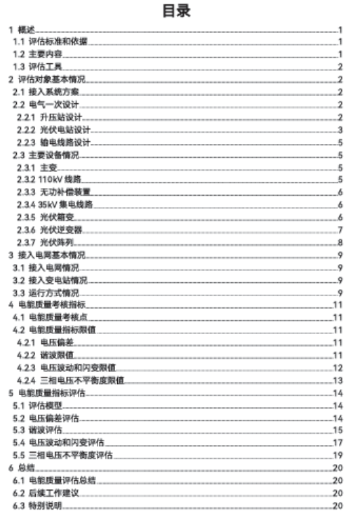  分6章进行了阐述，抽总结：根据相关国家标准规定，本报告对润阳平罗红崖子100MW 光伏项目（一期）  接入系统对电网电能质量的影响进行了评估，主要结论如下：  （1）在正常运行情况下，润阳平罗红崖子100MW 光伏项目（一期）公共连接点产生的电压偏差约为0.31%，满足相关国家标准要求；  （2）润阳平罗红崖子100MW 光伏项目（一期）注入系统电流谐波以13、17 次、19 次为主，2~25次谐波电流均满足相关国家标准要求；引起PCC点的谐波电压总畸变率小于2%的国家标准限制值，各次谐波电压含有率均在标准限  制范围。  （3）润阳平罗红崖子100MW 光伏项目（一期）造成公共连接点电压波动最大为1.54%，闪变满足相关国家标准要求；在永乐站110kV 母线引起的闪变值为0.308，小于标准限值，满足国标要求。  （4）润阳平罗红崖子100MW 光伏项目（一期）属三相平衡系统，可直接接入电网。  后续工作建议：  根据GB/19964《光伏电站接入电力系统技术规定》，光伏电站应在投产六个月内进行电能质量检测，确保对电网电能质量的影响满足国家标准要求。同时，建议润阳平罗红崖子100MW 光伏项目在其升压站加装电能质量在线监测装置，以及时发现运行阶段可能存在的电能质量问题。  抽2023年1月5日石嘴山第二十六光伏电站继电保护定值计算书  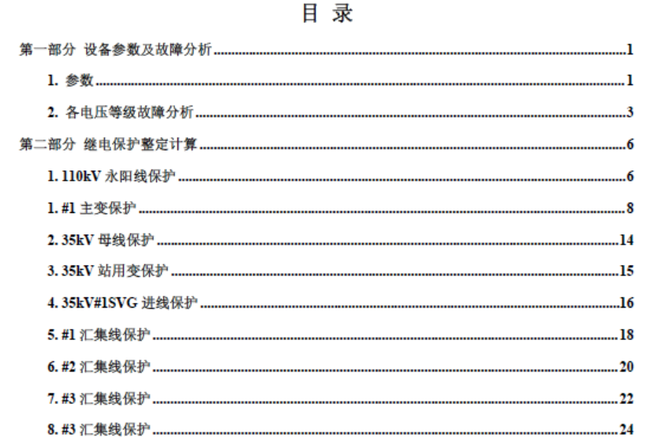  对分8个部分对继电保护进行整定计算，具体见附件  计算：刘丰 审核：邓月斌 批准：李海兴  抽2023年1月8日石嘴山第二十六光伏电站继电保护定值通知单  计算：刘丰 审核：邓月斌 批准：李海兴  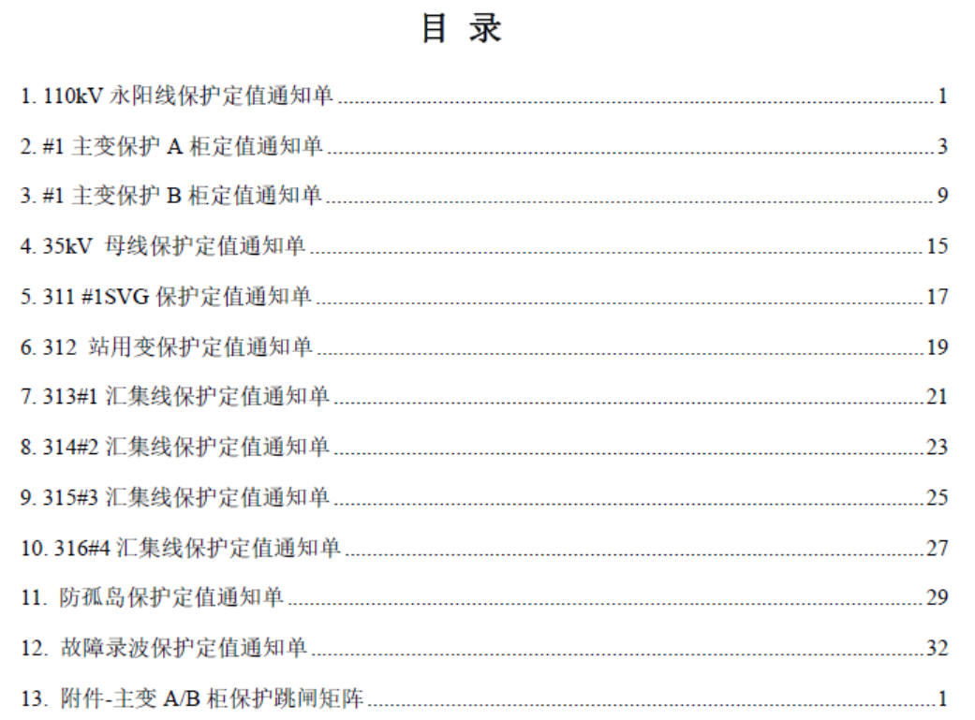  具体见附件  抽2022 年12月26日咨询服务质量检查记录  姓名：邓月斌  检查项目：计划执行（10分）、支持与配合（10分）、工作效率（20分）、遵守制度（10分）、工作态度（25分）、客户理念（20分）学习创新（5分）  综合评分：100分  抽2022年12月刘丰咨询服务评价表  评价内容：技术员项目协调能力、技术员沟通表达准确性、现场信息收集的准确性、技术员的服务态度、技术员履约的及时性、技术员的专业性、遵守客户规章制度、技术员的责任心、项目报告的准确性、项目工期的及时性  综合评分：100  客户意见：同意 部门意见：同意  签字：马经理 签字：邓月斌  d)使用适宜的基础设施，保持适宜的环境  设备有电脑、服务器、打印机、传真机、扫描仪等，设备维护主要是灰尘清扫、数据备份等，有专人负责，基本可满足日常办公需要。  现场查看咨询服务情况：  现场清洁卫生，配备有消防设施  现场有台式电脑、笔记本、传真机等日常办公设备，设备运行良好。  现场有工作人员正利用电话、网络与客户交流，服务规范。  e)配备胜任的人员，包括所要求的资格  提供了岗位职责与任职要求。对员工岗位、学历、教育及培训经历、技能、经验方面进行了评价。  技术人员均为培训合格并有多年工作经验的人员，符合要求。  f) 需确认过程：识别了需要确认的过程为咨询服务，未提供对其进行确认的相关证据，已开不符合。  g)采取措施，防止人为错误：  通过以下几个方面防止人为错误，并制定措施  由于员工经验不足、培训不够导致的人为错误，采取上岗前培训、转岗培训等措施，防止人为错误发生；由于工作方法不同而造成的人为错误，采取制定标准化操作程序等措施，防止人为错误发生；由于员工精神状态、情绪而造成的人为错误，采取定期休假、上级主管心理辅导等措施，防止人为错误发生。  h）实施放行、交付和交付后的活动：服务过程按国家法律法规、国家标准、行业标准、客户要求进行，交付后，严格遵守合同中的各项承诺，尽量避免客户的抱怨和投诉。  现场观察到办公场所环境良好，文件资料及时进行整理，并存放指定地点，工作人员具有工作状态良好，服务人员和客户沟通用语规范，工作氛围总体良好。  服务过程、放行过程受控
交付后活动 | Q8.5.5 | 10识别的交付后的活动：本部门与其它部门通过电话、网络或客户来现场等方式向顾客了解满意信息及顾客意见包括抱怨。当有改进的信息时，及时反馈到相关部门。  目前未发生因产品质量问题导致的客户反馈及投诉的情况。  销售过程控制符合策划要求
标识和可追溯性管理； | Q8.5.2 | 1、产品标识：采购的产品以自身的进场日期进行标识。  2、状态标识：合格 不合格。  3、可追溯性：报告—服务合同—购货合同  可满足追溯要求。
顾客或外部供方财产管理 | Q8.5.3 | 公司的顾客财产主要是顾客及外部供方的提供的信息，如有问题填写《顾客问题财产记录》，自体系运行以来未发生问题记录。  顾客财产中暂无知识产权。
防护 | Q8.5.4 | 搬运方式采用人工搬运，工人搬运时注意向上标志，小心轻放，满足搬运要求。  储存环境没有其他特殊要求，  现场未出现因防护不当产生的不合格品
变更控制 | Q8.5.6 | 组织明确组织应对生产和服务提供的更改进行必要的评审和控制，以确保持续地符合要求，  组织应保留形成文件的信息，包括有关更改评审结果、授权进行更改的人员以及根据评审所采取的必要措施的要求。  经了解，目前组织在生产和服务提供期间的主要变更是：服务计划的变更、顾客订单产品要求及数量变更、交货日期变更、法律法规变更，产品标准变更，外部供方交货不及时或质量问题等情况。  现场与负责人交流沟通，负责人介绍说，目前，尚无上述情况的变更，现场无变更情况。
不合格输出的控制，不合格与纠正措施 | Q8.7  Q10.2 | 编制了《不合格输出控制程序》《不合格和纠正措施控制程序》，对不合格和纠正措施处理要求进行了规定。  抽《纠正措施处理单》，本年度无相关记录。  内审不符合按要求进行了整改。

过程与活动、  抽样计划 | 涉及  条款 | 受审核部门：市场部 主管领导：李沛桥 陪同人员：杨宸 | 判定
 |  | 审核员：朱晓丽 审核时间：2023年1月13日
审核条款：QMS：5.3，6.2，8.2、8.4、8.5.3、8.5.5、9.1.2，
EMS: 5.3，6.2、6.1.2,8.1, 8.2,
OHS: 5.3，6.2、6.1.2,8.1, 8.2,
岗位职责、权限 | QEO5.3 | 主要负责销售管理，合同评审，销售服务质量检查，配合进行环境因素和危险源的识别，参与目标指标的制定和本部门目标管理，顾客满意度调查等工作。  现场沟通，本部门职责明确，回答基本正确。
目标 | QEO6.2 | 查见《管理手册》中，公司管理层以公司的质量/环境/职业健康安全方针为框架，结合公司的实际运营情况，制定公司的总得管理目标，并对目标进行了分解，制定了考核方法。  查见《管理目标分解考核记录》，对目标完成情况进行了考核，有考核数，考核结果，考核方法，考核时间。  查技术部目标考核情况，  目标  合同评审率100%  顾客满意率≥95%  （非顾客原因）准时交货率≥99%  本部门固体废弃物集中处理率达100%  意外伤害事故发生为0  火灾事故发生率为0  抽2022年3-4季度目标完成情况，均完成，符合要求  查管理方案实施情况：  提供了《环境/安全管理方案》，对重要环境因素、不可接受风险的管理现状进行了分析，制定了管理方案、责任部门、经费预算、措施实施验证，阶段验收情况：  ——查目标指标-火灾事故发生率为0  方案计划内容：1.加强日常巡视；2.加强设备设施检查管理；3.现场如有动火必须严格按动火手续办理证件，并采取有效防范措施；4.进行消防专队训练，并组织消防演练。  责任部门：综合部/技术部，2022年6月15日进行了阶段性验收，验收人：马杰，各项措施已按方案实施，实际费用投入50元。  ——查目标值指标- 触电伤亡事故为0：方案计划内容：综合部对人员进行培训；办公场所设置触电警示标识；及时更换无漏电保护装置的开关；对触电进行应急预案演练；定期检查，及时排除触电隐患；  责任部门：各部门 预算资金：4000元 起止日期：长期有效  ——查目标指标-重大安全事故为0  控制措施：  1.加强电线电器设施的管理；  2.加强日常检查巡视；  3.对人员进行安全教育培训。  4专职人员做好监督检查；  5人员按要求正确佩戴劳保用品；  6加强设备操作规范培训。  责任部门：各部门 预算资金：3000元 起止日期：长期有效  ——查目标指标：固废合理处置率100%  措施：1.固废定点暂存，集中清运，固体废弃物分类放置区，可回收和不可回收的固体废弃物分类堆放，按分类标准加以划分。  2.委托有关单位定期及时清运各类固废。  3.进行培训，加强使用和操作管理，减少固废产生。  责任部门：各部门 预算资金：5000元 起止日期：长期有效  环境、安全目标指标制定了管理方案，落实了相应的控制措施、负责人、完成时间等。符合要求。
环境因素、危险源 | EO6.1.2 | 查企业编制了《环境因素识别与评价控制程序》《危险源识别及风险评价控制程序》，用于识别和控制与各过程相关的环境因素和危险源，并确定重要环境因素，不可接受风险及控制办法。  提供了《环境因素识别评价表》，技术部识别出环境因素主要包括：办公过程的电脑使用、水电的能源消耗，办公纸张的浪费、电源线路老化、漏电或其他原因导致火灾的发生、生活废水、生活垃圾的排放、灯管废弃等；  采用评分法评价出重要环境因素并编制了《重要环境因素清单》，识别出重要环境因素：固废排放，火灾。  提供《危险源辨识与风险评价表》，技术部识别出危险源主要包括：触电危险、电气火灾、驾驶外出的交通风险、办公过程的烫伤、滑倒摔伤、自身防护不到位、防疫物资配备到位、人员交叉感染引起病毒感染等的风险，采用LEC定量评价法评估出不可接受风险，编制了《不可接受风险清单》，不可接受风险为：火灾、触电、新冠肺炎感染。  对识别出的重要环境因素和不可接受风险，均制定了相应的管理措施如废弃物管理办法、应急预案、培训、演练、设备操作规程、定期检查等。
运行控制 | EO8.1 | ●市场部需执行的文件有：《环境和职业健康安全运行控制程序》《相关方管理控制程序》《消防管理制度》《环境管理制度》《员工职业健康及劳动保护管理办法》《废弃物处置管理办法》《节水、节电管理办法》等管理制度  1.办公过程水、电资源的使用执行《节水、节电管理办法》，注意节约用电，做到人走灯灭，电脑长时间不用时关机，下班前要关闭电源。  2.办公过程产生的固废，执行《废弃物处置管理办法》，按要求放到指定地点，查看无混放现象；废弃的防疫物资设置了废弃口罩专用垃圾桶进行统一丢弃处理。办公用品按要求由综合部负责发放，作好记录；  3.工作时间平均每天不超过8小时，公司为员工购买了意外险。  4.提供了《劳保用品发放记录》，公司为员工提供口罩、洗手液等劳动防护用品及卫生防疫物品，有发放和接收记录。大楼物业负责所有进入大楼人员的体温检测，综合部负责来客登记，提供了办公区域消毒记录、员工体温监测记录。  5.办公楼道内疏散通道有应急灯、疏散指示标志等设施，有消防栓和灭火器，大楼物业统一管理和维护。  6.办公区产生的污水主要为日常清洁，污水无外排情况。  7.相关方施加影响：查见“相关方告知书”，企业只对“广东昂立电气自动化有限公司”“北京融和星电科技有限公司”两个供方发放了告知书，未能提供对其他相关方施加环境、职业健康安全影响的证据 。  气体排放：主要是日常打印和复印产生，量较小。  噪声：办公活动无重大噪声。  固废：配合综合部做好固废分类回收处置。  节约能源：公司在日常办公时尽量减少纸张及办公用品的消耗，日常注意节水节电，正常使用。  触电：定期检测用电办公设备和线路，发现故障及时修复，正确使用设备，防止触电、火灾事故发生。  火灾：楼道内消防栓和灭火器由物业统一管理，检查在有效期内。室内配有烟感、喷淋装置。  交通事故：对员工进行交通安全的培训，上下班途中遵守交通规则，不违章，防止交通事故的发生。  疫情防控：销售人员外出注意疫情防护，严格落实疫情防控措施。 | N
应急准备和响应 | EO8.2 | 公司建立了《应急准备和响应控制程序》，确定可能对环境、职业健康安全造成影响的潜在的紧急情况或事故、事件，规定响应措施，以便防止和减少可能随之引发的有害的环境影响和相关的职业健康安全不良后果。  识别出紧急情况有火灾、触电。  查应急预案汇编，包含《防火应急预案》、《触电事故应急预案》等  园区发放了新冠肺炎专项应急预案和相关防疫要求；  配合综合部做好应急演练工作，参加了公司统一组织的应急演练；  2022年8月12日参加了公司组织的火灾演练；  2022年4月14日参加了公司组织的触电演练；  具体记录见综合部审核记录。
顾客沟通 | Q8.2.1 | ●经与负责人沟通，本公司产品销售模式主要有：老客户转介绍、参加招投标、电话联系沟通等。  提供了公司简介、产品介绍、制作的标书等。  目前主要是老客户为主，每年开发部分新客户。  公司通过走访、电话、邮件等方式与顾客交流，主要进行以下沟通：在合同签订前与顾客沟通产品数量质量要求、交货期等问题；接受顾客问询、询价、合同的处理。  与顾客沟通的内容在合同中进行了规定，包括产品名称、规格型号、数量、价格、质量标准、交货方式、违约责任等。  体系建立以来，未发生顾客不满意及投诉现象。
与产品有关要求的确定 | Q8.2.2 | 提供了《合同台账》，台账记录了客户名称、订货内容、订购日期、交货日期等信息。  查公司产品销售合同  ——抽合同  客户名称：中广核宁夏中宁风力发电有限公司  项目名称：中广核新能源西北香山第二风电场继电保护定值核算技术服务  合同附件有工作内容、执行技术标准、双方责任、工期、费用、违约责任等，合同有双方签字盖章。  签订日期：2022-7-5  客户名称：内蒙古环兴电力建设工程有限公司  项目名称：电能质量评估技术服务  合同附件有工作内容、执行技术标准、双方责任、工期、费用、违约责任等，合同有双方签字盖章。  签订日期：2022-11-20。  客户名称：宁夏华弘建设工程有限公司  项目名称：电能质量评估和定值计算技术服务  合同附件有工作内容、执行技术标准、双方责任、工期、费用、违约责任等，合同有双方签字盖章。  签订日期：2022-11-25  上述合同均保存完好，符合要求。
产品有关要求的评审及变更 | Q8.2.3  Q8.2.4 | 与负责人沟通，由于我公司人员较少，合同评审主要为口头评审和会议合同评审，涉及到招投标的项目，参与招标前进行了会议评审，评审内容包括合同风险、甲方技术要求、交付能力、付款期限、质量保证、价格等方面。  提供了合同评审表，查上述合同的评审记录，评审日期均在合同签订前，符合要求  评审通过后方可签订合同，评审结果：该订单/合同内容，可满足顾客要求，同意签订后尽快交付顾客。  与李卿主管沟通，合同有可能出现的变更为供货期更改（根据合同和甲方要求），通过追加合同进行，目前没有发生过变更。
外部提供过程、产品和服务过程管理 | 8.4 | 根据采购物资重要程度对供方进行了等级划分，提供了采购物资分类明细表：共分A/B/C三个等级，基本上销售物资均为A类，不同等级供应商进行不同程度的管理。  供方名称 采购物资  广东昂立电气自动化有限公司 办公设备  北京融和星电科技有限公司 办公设备  抽供方评价记录，对供应能力评价、技术能力评价、质量能力评价等进行了评价，符合要求  抽采购订单：  供方：广东昂立电气自动化有限公司  产品：办公用纸、计算机配件等  型号/数量：略  有双方签字盖章确认，符合要求，  另抽其他采购订单，均保存完好，符合要求。  采购检验：采购均为小批量产品，核对订单即可，有问题退货，无记录。  采购过程受控
交付后活动 | 8.5.5 | 10识别的交付后的活动：本部门与其它部门通过电话、网络或客户来现场等方式向顾客了解满意信息及顾客意见包括抱怨。当有改进的信息时，及时反馈到相关部门。  目前未发生因产品质量问题导致的客户反馈及投诉的情况。  服务过程控制符合策划要求
顾客或外部供方财产管理 | 8.5.3 | 公司的顾客财产主要是顾客及外部供方的提供的信息，如有问题填写《顾客问题财产记录》，自体系运行以来未发生问题记录。  顾客财产中暂无知识产权。
顾客反馈及满意信息收集和分析质量管理体系过程监测，分析和改进 | 9.1.2 | 企业对顾客对产品是否满意的信息进行监视，并编制《顾客满意情况调查表》。公司对主要客户进行了电话问卷调查，分别对项目及服务质量、价格、态度等内容进行调查，客户均对相关内容进行了反馈，从统计数据中可以看出，顾客满意度平均分为99%，超过了质量目标要求，目标完成。从各分项看，说明我公司还有不完善的地方。

